Муниципальное общеобразовательное учреждение
«Глебовская основная школа»
Ярославского муниципального района

Проект
«Дизайн интерьера комнаты подростка»

Выполнила: ученица 8 класса
Иванова Елизавета
Руководитель: Разгуляева В.П.
учитель технологии

2022
Содержание

Введение…………………………………………………………………..... |  | 3
Основная часть……………………………………………………………... |  | 5
 | Современные стили интерьера……………………………………... | 5
 | Современное освещение комнаты подростка……………………... | 7
 | Современная мебель для комнаты подростка……………………... | 8
Разработка сайта…………………………………………………………. |  | 9
Заключение……………………………………………………………….. |  | 10
Список литературы и источники………………………………………….. |  | 11
Приложение 1………………………………………………………………. |  | 12
Приложение 2………………………………………………………………. |  | 12
Приложение 3………………………………………………………………. |  | 13
Приложение 4………………………………………………………………. |  | 13
Приложение 5………………………………………………………………. |  | 14

Введение
Актуальность.
Жить в отдельной комнате, устроить пространство по-своему, создать свой мир, приглашать друзей – мечта любого подростка. Я всю жизнь мечтала иметь свою комнату, хотела сама придумать её оформление. Скоро моя мечта исполнится, родители строят новый дом, где у меня будет отдельная комната. Собственная комната должна создавать чувство защищённости, развивать потенциал для развития ребенка.
Как спланировать дизайн комнаты? Неопытному подростку сложно представить визуально интерьер комнаты, как это будет выглядеть после ремонта. Изучив сайты с готовыми дизайнами, я встретилась с некоторыми трудностями:
1. Одни сайты предлагают дизайны сразу всех комнат: гостиной, кухни, столовой, спальни, детских… Это очень неудобно, занимает много времени.
2. На других сайтах дизайнеры предлагают платные услуги по разработке индивидуальных проектов оформления комнат. Думаю, это дорогие услуги.
3. Так же существуют программы, которые позволяют смоделировать комнату в трехмерном пространстве. Во-первых, это требует определенных знаний при работе в таких конструкторах, во-вторых, необходимы размеры комнаты, мебели и т.д.
Проанализировав полученную информацию, я решила написать проект на тему «Дизайн интерьера комнаты подростка».
Продукт проекта – сайт для моих сверстников, в котором будет собрана вся необходимая информация по дизайну комнаты подростков.
Объект проекта: дизайн интерьера.
Предмет проекта: интерьер комнаты подростка.
Значимость проекта:
Данный сайт будет полезен для моих сверстников, как для мальчиков, так и для девочек. А также удобно, что он бесплатный и находится в свободном доступе в сети интернет.
Цель: создать удобный и информативный веб-сайт «Дизайн интерьера комнаты подростка», полезный для современных подростков.

Задачи:
1.Собрать информацию по теме «Дизайн».
2.Определить составляющие интерьера.
3.Сделать подборку фотографий для комнаты подростка.
4.Создать веб-сайт в конструкторе Wix. com, опубликовать его в бесплатной части сервера.

Методы работы над проектом:
Обобщение.
Анализ.
Сравнение.
Описание.
Использование ИКТ-технологий (разработка сайта).

Основная часть.
Диза́йн интерье́ра (интерье́рный диза́йн) — отрасль дизайна, направленная на интерьер помещений с целью обеспечить удобство и эстетически приятное взаимодействие среды с людьми. Интерьерный дизайн сочетает в себе художественный и промышленный дизайн. Дизайнер выполняет оптимизацию труда в помещении, улучшает навигацию в крупных помещениях, разрабатывает оформление специализированных помещений (например, студий звукозаписи, киномонтажа, фотографии; аквапарков) согласно требованиям клиентов. Дизайнер управляет всем процессом оформления интерьера, начиная с планировки помещения, освещения, систем вентиляции, акустики; отделки стен; и заканчивая размещением мебели и установкой навигационных знаков.

Современные стили интерьера.
Интерьеры можно разделить по стилям оформления. Остановимся на пяти из них, на мой взгляд, самых популярных.
1. Классический стиль
Классический стиль возник в 17-м веке, но и спустя столько времени не потерял своей актуальности. Характеризуется деревянной мебелью, традиционных оттенков, светлыми обоями (с неярким орнаментом или монохромными), привычным оформлением окна шторами.
Не требует ультрамодных материалов для отделки. Фактурные обои на стенах отлично вписываются в общую картину (при этом возможные скрывают неровности стен). По мере взросления ребенка, комната может претерпевать лишь незначительные перемены, не требуя кардинального изменения стиля.

2. Скандинавский стиль
Это направление интерьера сформировалось в холодных северных странах, где суровые зимы заставляют ценить домашнее тепло. Нордическая сдержанность сочетается с элегантностью и комфортом, а холодная гамма — с теплой фактурой натурального дерева.
Сканди-стиль избегает вычурности, ярких красок, сложных форм. Его особенность — это простота и открытость, близкие к минимализму.
В интерьере преобладают светлые прохладные цвета, дополненные деревом светлых пород, натуральным текстилем. В выборе мебели предпочтение отдается легким, не загромождающим пространство предметам.
3. Лофт
Loft в переводе с английского означает чердачный или мансардный. Если представить квартиру в стиле лофт, то воображение нарисует чердак промышленного типа. История стиля относится к 40-м годам 20 века, когда для проживания людей стали активно использовать чердачные помещения и верхние этажи производственных зданий. Большие пространства позволяли представителям богемы воплощать любые идеи.
Реальные лофт комнаты полностью адаптированы для удобной жизни, но их отличают характерные черты:
- большие объемы свободного пространства;
- свет;
- отсутствие отделки на стенах;
- функциональная и простая меблировка;
- сочетание предметов интерьера различных эпох;
- металлические конструкции;
- натуральные материалы;
- визуальное зонирование помещения.
​
4. Стиль контемпорари
Слово «контемпорари» в переводе с английского языка – «современный», и в этом отражена вся суть стиля. Отсутствие строгих рамок, огромный простор для фантазии привлекают многих профессионалов для воплощения в жизнь своего видения современного интерьера.
Для контемпорари дизайна характерны:
простые формы;
прямые линии;
лаконичная мебель;
геометрический принт;
разнообразие аксессуаров;
наличие декоративных элементов в сдержанном варианте.
Контемпорари — это простота, сдержанность и функциональность. Благодаря тому, что в интерьерах таких комнат используют искусственные материалы и простые формы, его можно создать с небольшим бюджетом.
Стиль контемпорари «любит» сдержанные цвета (светло-бежевый, молочный, серый и белый) и современные материалы. В отделке пола можно использовать ламинат, керамическую плитку или однотонное ковровое покрытие.
5. Минимализм
Говорят, что минимализм в интерьере должен соответствовать состоянию души. Он подойдет тем, кто находится в гармонии с собой и кому не требуются внешние атрибуты, а только тишина, покой и порядок
Минимализм — это всегда продуманность пространства, сложенная композиция, не просто отсутствие лишнего (хотя, безусловно, выкинуть старую мебель нужно в первую очередь). В комнате должно быть мало вещей, но обязательно функциональных и простых. Преобладают четкие линии и формы. Приверженцы этого стиля считают, что только отбросив все лишнее, можно увидеть красоту.

Современное освещения комнаты подростка.
1. Общее освещение – это освещение, при котором светильники размещаются в верхней зоне помещения равномерно (общее равномерное освещение) или применительно к расположению оборудования (общее локализованное освещение).
2. Местное освещение — освещение, дополнительное к общему, создаваемое светильниками, концентрирующими световой поток непосредственно на рабочих местах.
3. Направленный свет создает прямое солнечное освещение при высоком положении солнца на безоблачном небе, вольтова дуга, электролампа (с не матированной колбой) без арматуры или в рефлекторе с зеркальной поверхностью, а также линзовый прожектор.
4.Декоративное освещение – это подсветка, при помощи которой создается уют, улучшается внешний вид, задается нужная атмосфера.
5. Комбинированное освещение — освещение, при котором к общему освещению добавляется местное.
Данные термины позволят подростку четко сформулировать свои предпочтения.

Современная мебель для комнаты подростка.
У подростков всегда много вещей: одежда, любимые журналы, комиксы, игры, коллекции, инструменты, наборы для творчества. Кажется, в подростковой комнате можно найти все что угодно. Поэтому важно, чтобы у ребенка была возможность самостоятельно поддерживать порядок.
Не забывай о рабочем месте, ведь оно все еще на первом плане у школьников и будущих студентов. Тщательно подбирай стол по высоте и не забудь об удобном регулируемом офисном кресле. Распространенные проблемы со спиной и осанкой у подростков часто именно из-за неправильной мебели.
Если есть возможность – поставь в комнату полноценную полуторную кровать. Она занимает больше места, но в сочетании с качественным ортопедическим матрасом и подушками – это залог здорового сна и хорошего самочувствия. Современная мебель для подростков должна быть простой, многофункциональной, недорогой, но при этом экологичной.

Разработка сайта.
Во-первых, необходимо было решить, каким материалом наполнить сайт. Я решила остановиться на 4 моментах.
Сайт разработан в бесплатном конструкторе Wix.com, который содержит четыре страницы:
- стили
- освещение
- мебель
- идеи.
Адрес моего сайта «Дизайн интерьера комнаты подростка» (My dream room): https://lizaivanova208.wixsite.com/mysite-2. Домен сайта не является профессиональным, поэтому гиперссылка может не сработать, но при вводе в поисковую строку все открывается. Прикладываю скриншоты на случай проблем со ссылкой. (Приложение 1)
Первая страница знакомит нас с современными стилями интерьеров. Т.к. тенденции моды в мире дизайнов интерьеров очень многранны, я решила остановиться на пяти из них. На мой взгляд, эти стили современны, просты и относительно недорогие. Каждый стиль подкреплен фото-примером комнаты для подростка, чтобы иметь общее представление. (Приложение 2)
Вторая страница позволяет определиться с выбором освещения в комнате. Данная информация так же подкреплена фото с примерами, чтобы подросток мог правильно оперировать данными понятиями. (Приложение 3)
На третьей странице собрана информация о видах мебели. Мебель в комнате должна быть подобрана не только по стилю, но и должна быть практичной, функциональной и экологичной. Я не хотела бы рекламировать каких-либо производителей, просто представила в виде фото примеры необходимой для подростка мебели. (Приложение 4)
Если же подросток еще не определился со своими предпочтениями, то на 4 странице я сделала подборку готовых дизайнерских идей для комнат, которые мои сверстники могли бы воплотить в жизнь. (Приложение 5)

Заключение.
В подростковом периоде у родителей с детьми возникает много проблем. Надеюсь, мой сайт позволит найти компромисс при ремонте комнаты для подростка.
Подростку важно, чтобы его мнение учитывали, особенно при ремонте его собственной комнаты. Сайт поможет моим сверстникам более четко сформулировать свои пожелания, проявить свою индивидуальность, креативность.
А свою комнату мне хочется сделать в скандинавском стиле в светлых тонах и светлой мебелью (кровать, шкаф, рабочий стол, туалетный столик), с уютным декоративным освещением. Мои родители оценили мой выбор. Следующим этапом я хотела бы построить эскиз своей комнаты в 3D-конструкторе.

Список литературы и источники

1.Технология : 7 класс: учебник для учащихся общеобразовательных учреждений/ под ред. [Н.В. Синица, П.С. Самородский, В.Д. Симоненко и др.] – 5 изд.,стереотип.-М.: Вентана-Граф, 2019.-208 с.

2.https://ru.wikipedia.org/wiki/%D0%94%D0%B8%D0%B7%D0%B0%D0%B9%D0%BD_%D0%B8%D0%BD%D1%82%D0%B5%D1%80%D1%8C%D0%B5%D1%80%D0%B0

3.https://www.ivd.ru/dizajn-i-dekor/kvartira/12-popularnyh-sovremennyh-stilej-oformlenia-kvartiry-21796

4.https://scandinavianhome.ru/category/stili

5.https://remont-samomy.ru/dizajn-kvartiry/stil-kontemp..

6.https://www.ivd.ru/dizajn-i-dekor/kvartira/12-popularnyh-sovremennyh-stilej-oformlenia-kvartiry-21796

7.https://yandex.ru/turbo/lafoy.ru/s/dizayn-komnaty-dlya-podrostka-85-foto-72

8.https://modernplace.ru/stili-komnat-dlya-podrostka/
9.https://scandinavianhome.ru/category/stili
10.https://fan-female.ru/lichnoe-prostranstvo-podrostka/
11.https://zen.yandex.ru/media/dizainifoto/dizain-v-stil..
12.https://remont-f.ru/blog/dizayn-spalni-dlya-podrostka..
13.https://remont-samomy.ru/dizajn-kvartiry/stil-kontemp..
14.https://www.ivd.ru/dizajn-i-dekor/kvartira/12-popularnyh-sovremennyh-stilej-oformlenia-kvartiry-21796
15.https://dizainexpert.ru/detskaya/kakuyu-spalnyu-luchs..
16.https://mebel-eu.ru/news/detskaya-dlya-malchika/

Приложение 1.
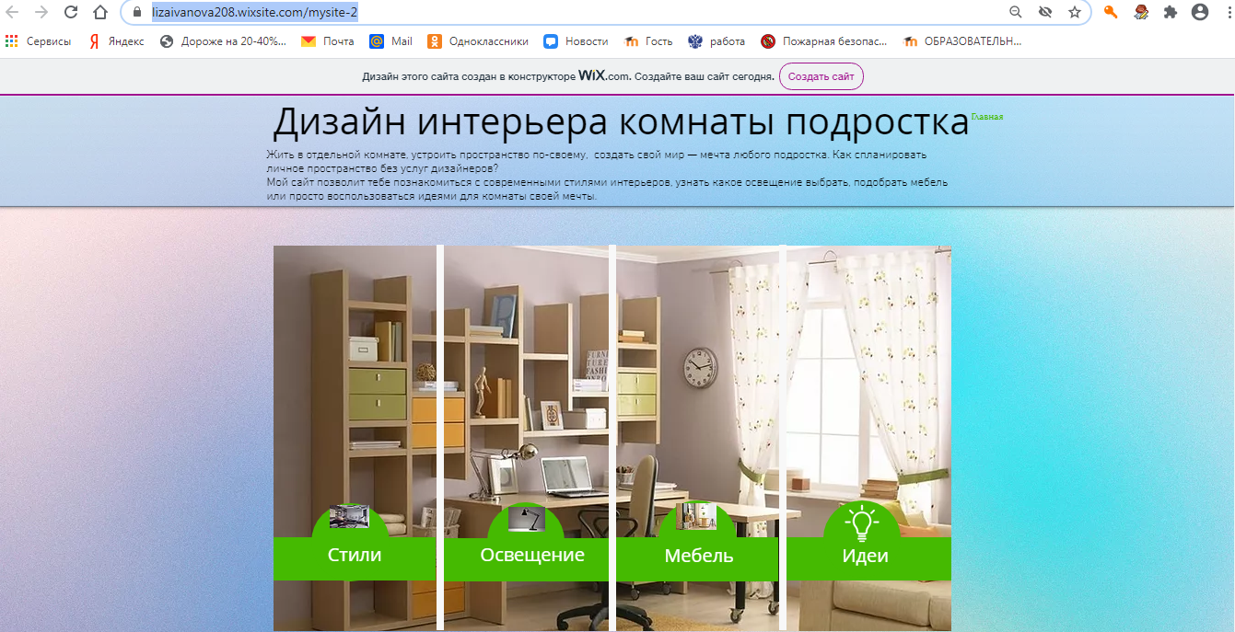

Приложение 2.
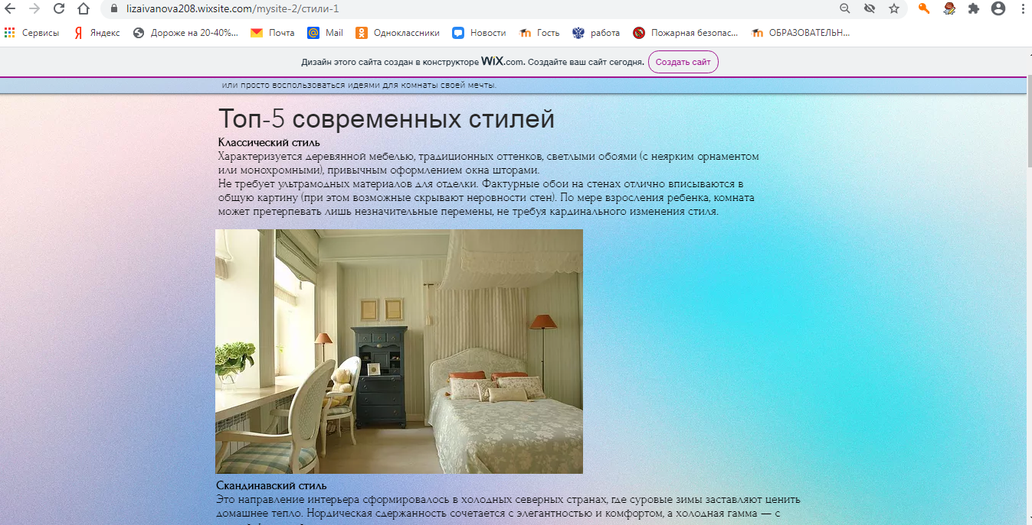

Приложение 3.
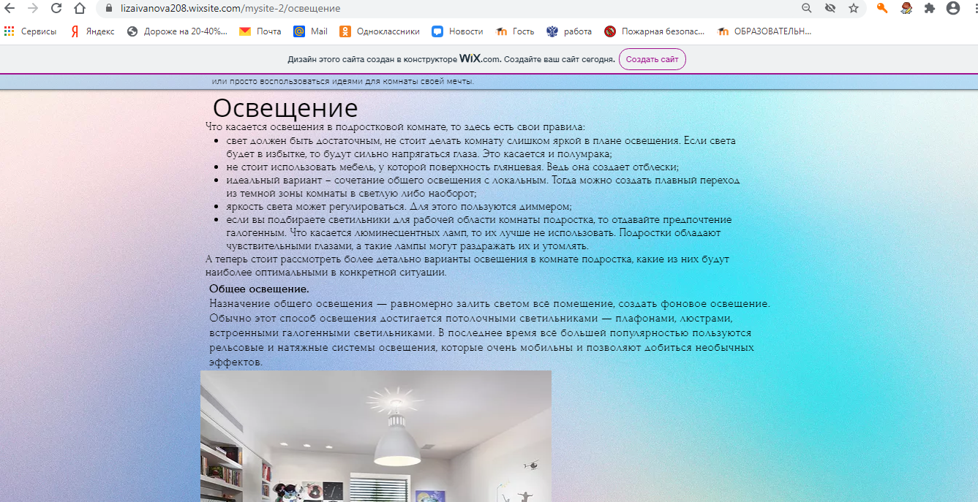

Приложение 4.
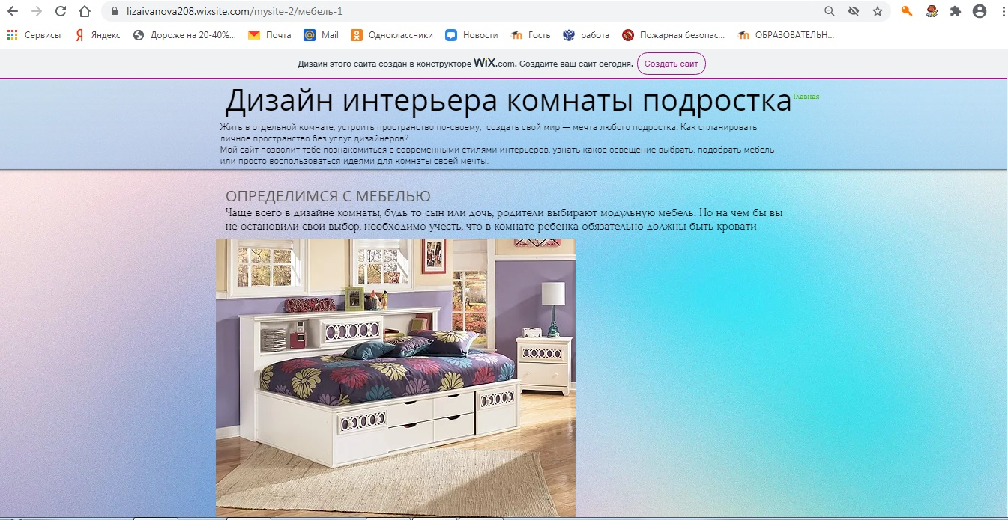

Приложение 5.
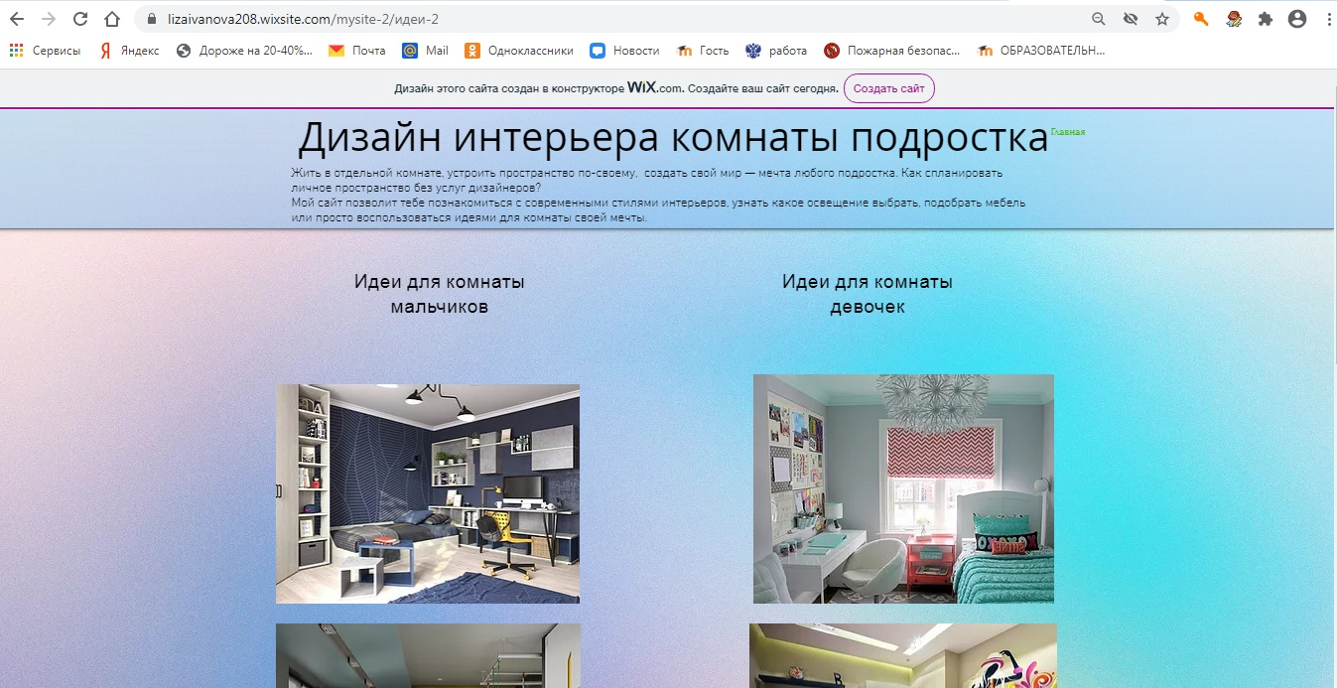

https://ru.wikipedia.org/wiki/%D0%94%D0%B8%D0%B7%D0%B0%D0%B9%D0%BD_%D0%B8%D0%BD%D1%82%D0%B5%D1%80%D1%8C%D0%B5%D1%80%D0%B0
https://www.ivd.ru/dizajn-i-dekor/kvartira/12-popularnyh-sovremennyh-stilej-oformlenia-kvartiry-21796
https://scandinavianhome.ru/category/stili
https://remont-samomy.ru/dizajn-kvartiry/stil-kontemp..
https://www.ivd.ru/dizajn-i-dekor/kvartira/12-popularnyh-sovremennyh-stilej-oformlenia-kvartiry-21796
Технология : 7 класс: учебник для учащихся общеобразовательных учреждений/ под ред. [Н.В. Синица, П.С. Самородский, В.Д. Симоненко и др.] – 5 изд.,стереотип.-М.: Вентана-Граф, 2019.-208 с.
https://yandex.ru/turbo/lafoy.ru/s/dizayn-komnaty-dlya-podrostka-85-foto-72

